Программа
"Web-система Меркурий Рус"

Документация, содержащая информацию, необходимую для эксплуатации экземпляра программного обеспечения.

Оглавление
1. Вход в программу 3
2. Добавление продукции в справочник «Продукция» 3
3. Производственный ВСД 4
4. Транспортный ВСД 6
5. Входящий ВСД 9
6. Контактная информация 11

1. Вход в программу
- Откройте браузер, например: Яндекс.браузер или АТОМ.
- В адресной строке введите: https://меркурий.рус/login
- В поле "Адрес эл. почты (Email):" вводим адрес электронной почты, который был указан, при регистрации на сайте Меркурий.рус.
- В поле "Пароль:" вводим пароль, который был указан, при регистрации на сайте Меркурий.рус.
- Нажимаем кнопку "Войти".
- На странице "Выбор обслуживаемого предприятия(площадки)" выбираем конкретную площадку с которой собираемся работать, либо "ВСЕ АКТИВНЫЕ ПЛОЩАДКИ" и нажимаем кнопку "Выбрать".
- Вы вошли в программу «Web-система Меркурий Рус».
- Обучение работе с программой лучше в производить в тестовом контуре ФГИС «Меркурий».

2. Добавление продукции в справочник «Продукция»
- Добавляем новой продукции в справочник «Продукция». Меню "производтсв." -> кнопка "Создать".
- Указываем " Наименование продукции". Например: Сыр вкусный. Поле обязательно для заполнения.
- Указываем "Артикул (код)". Артикул (код) продукции в соответствии с внутренним кодификатором производителя. Артикул продукции должен быть уникальным в пределах одного производителя. Поле необязательно для заполнения.
- Указываем "GTIN". GTIN - Global Trade Item Number, должен соответствовать установленному формату, иначе не пройдёт проверку при добавлении в справочник. Поле необязательно для заполнения.
- В разделе "Фасовка" заполняем все поля фасовке и упаковке продукции. Поле необязательно для заполнения. Но мы рекомендуем его заполнять, чтобы при работе с программой можно было оперировать упаковками, а не объёмом продукции.
- В разделе "Справочники продукции" заполняем все 3 уровня справочника продукции. Все поля раздела обязательны для заполнения.
- В разделе "ГОСТ" указываем соответствует ли продукция ГОСТ, если Да, то какому. Поле необязательно для заполнения.
- В разделе " Хозяйствующие субъекты" указываем "Фирма-производитель продукции" и " Фирма-владелец торговой марки".
- В разделе "Список площадок, где выпускается данная продукция" указываем все площадки хозяйствующего субъекта, где может производиться данная продукция.
Важно! Выписать производственный ВСД с этой продукцией можно только на площадках, указанных в этом списке. Будьте внимательны.

3. Производственный ВСД
- Выписываем производственный ВСД. Меню "производтсв." -> кнопка "Создать".
- Находим раздел "Сырьё", нажимаем кнопку "Добавить". Нажимаем кнопку "Выбрать".
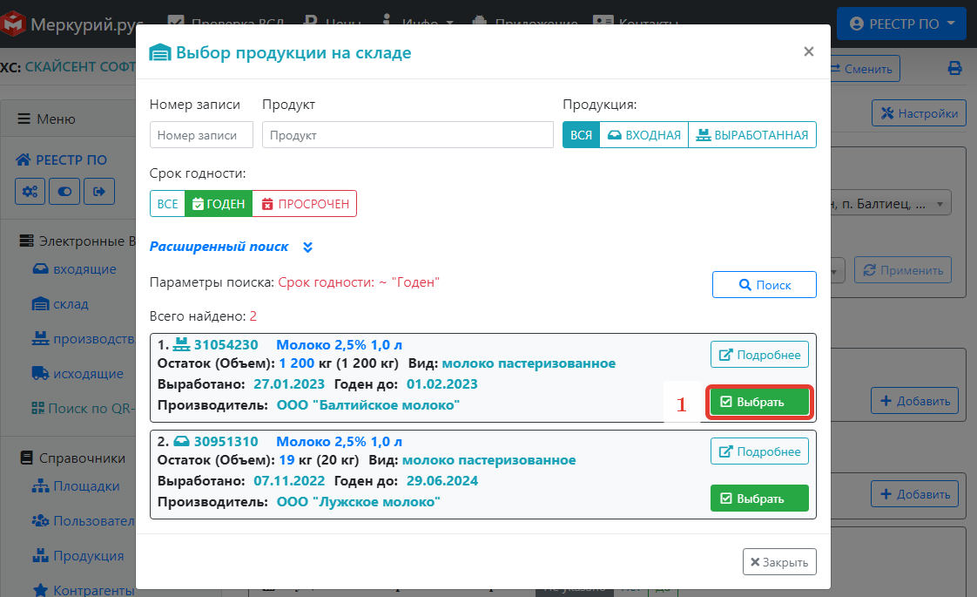
Вводим 500 кг сырья, как на скриншоте.
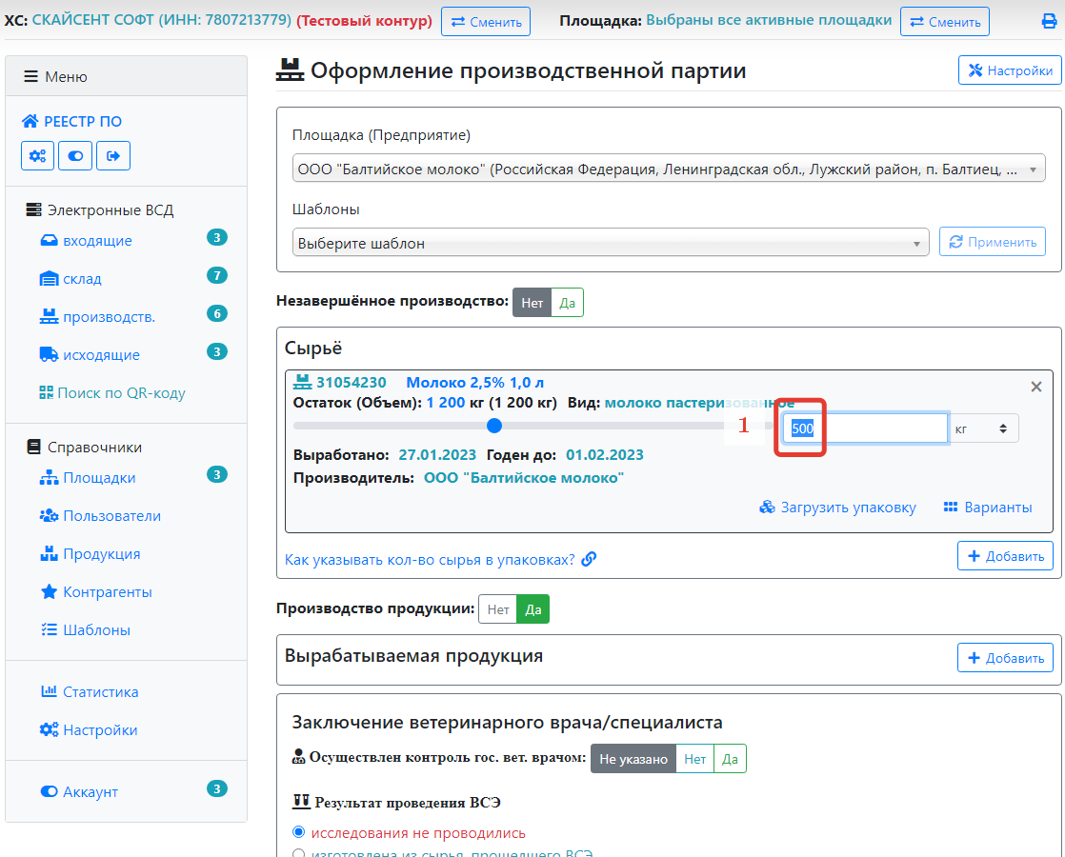
- Находим раздел "Вырабатываемая продукция", нажимаем кнопку "Добавить". Выполняем действия 1-5, как на скриншоте.
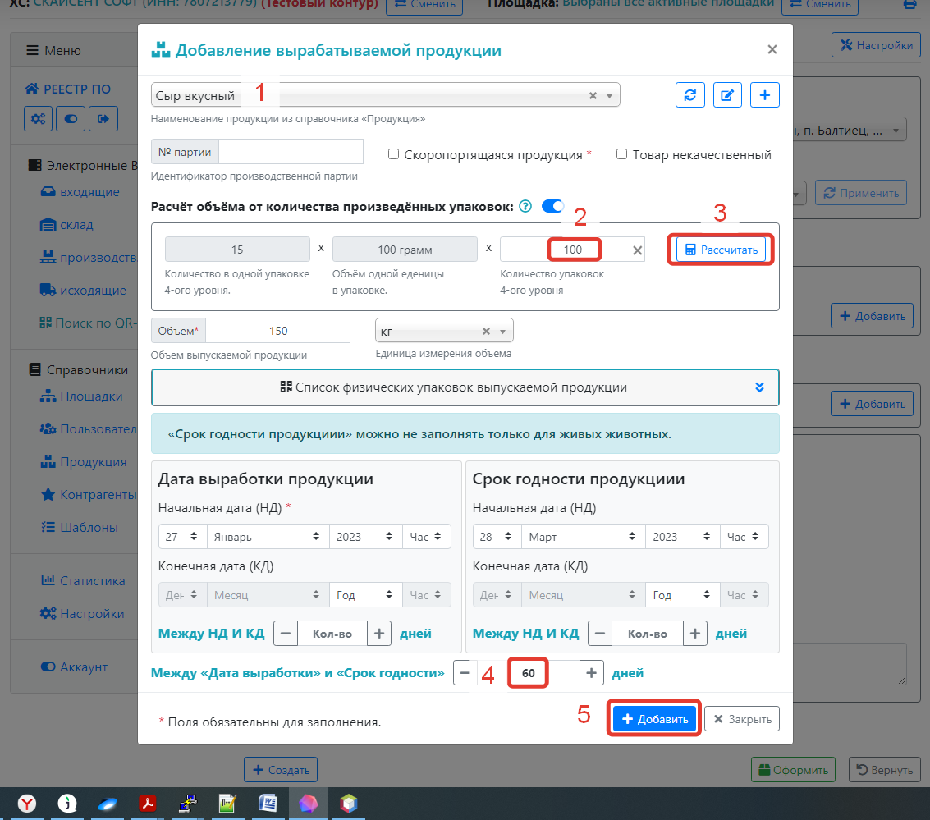
- Нажимаем кнопку "Оформить". Таким образом мы выписали производственный ВСД на 150 кг "Сыр вкусный".
- Во меню "склад" появилась новая запись "Сыр вкусный" 150 кг от 27.01.2023.

4. Транспортный ВСД
- Выписываем транспортный ВСД. Меню "исходящие" -> кнопка "Создать".
- В разделе "Отправитель партии", выбираем "Тип перевозки" -> "без смены владельца".
- В разделе "Продукция", нажимаем кнопку "Добавить".
- Во всплывающем окне " Выбор продукции на складе", нажимаем кнопку "Выбрать" у продукции "Сыр вкусный", как показано на скриншоте ниже.
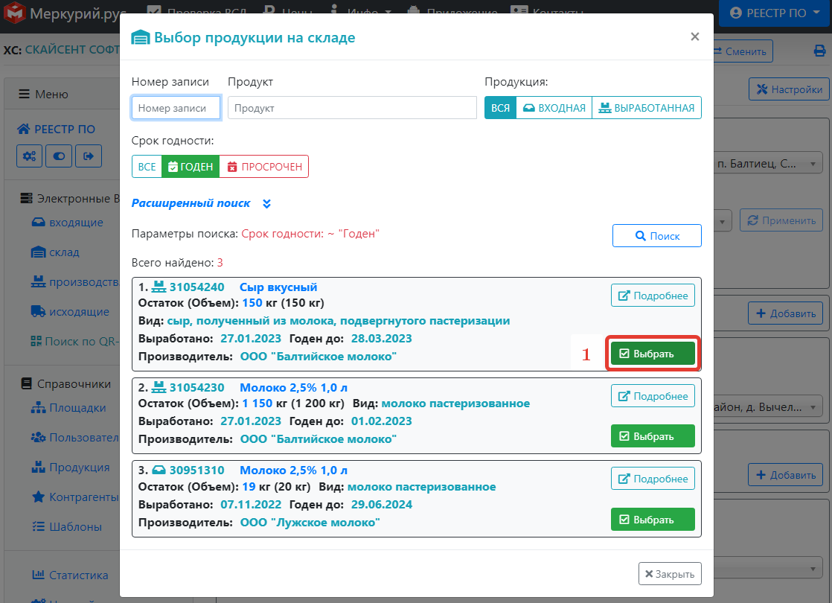
- Вводим 25, как показано на скриншоте ниже:
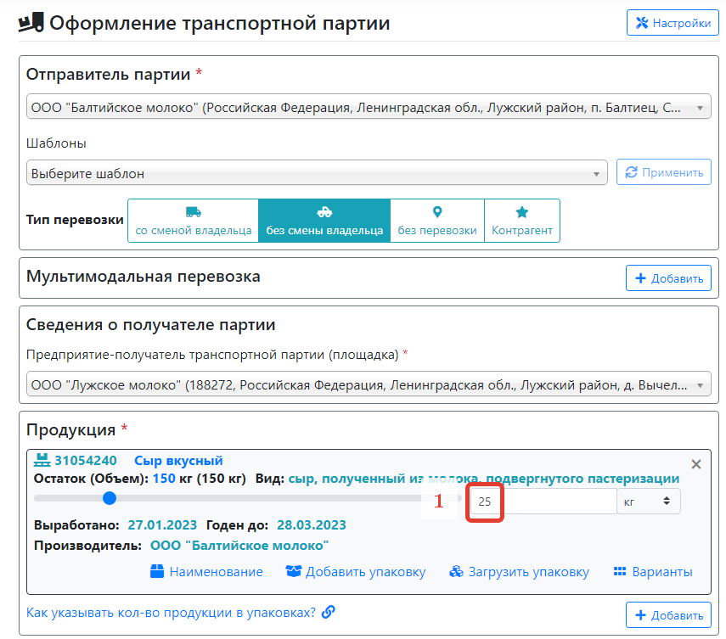
- В разделе "Заключение ветеринарного врача/специалиста", в поле "Цель. Назначение груза.", выбираем "для реализации в пищу людям", остальные настройки не меняем.
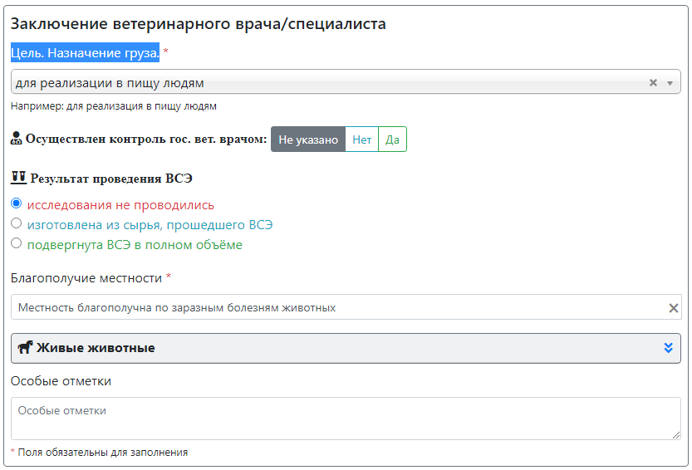
- В разделе "Условия регионализации, соблюдаемые при перевозке груза", нажимаем кнопку "Проверить маршрут".
- В разделе "Информация о перевозке", выполняем действия 1-6. Можно изменить поля 2 и 6, остальные оставить по умолчанию.
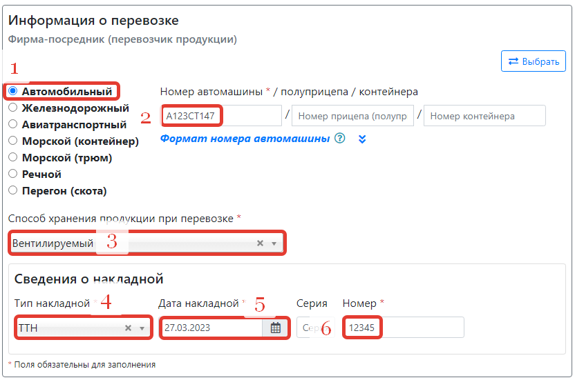
- Нажимаем кнопку "Оформить". Таким образом мы выписали транспортный(исходящий) ВСД для перевозки 25 кг "Сыр вкусный" между площадками ООО "Балтийское молоко" и ООО "Лужское молоко".
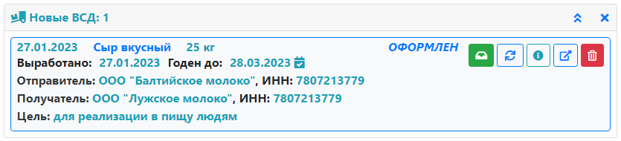

5. Входящий ВСД
- Открываем меню "входящие". Находим ТТН № 12345 от 27.03.2023, перевозимую автомобилем: А123СТ147, выписанную выше в разделе транспортный ВСД или любую другую накладную. Нажимаем кнопку "Просмотреть ВСД"(пункт 1 на скриншоте ниже). Для ООО "Балтийское молоко" этот ВСД является исходящим, для ООО "Лужское молоко" этот ВСД является входящим.
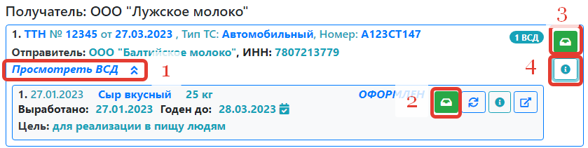
- Есть несколько способом погасить(принять на склад) входящий ВСД:
- Пункт 2 - погасить выбранный ВСД.
- Пункт 3 - погасить все ВСД в этой накладной.
- Пункт 4 - расширенное гашение накладной.

- Рассмотрим "Расширенное гашение накладной".
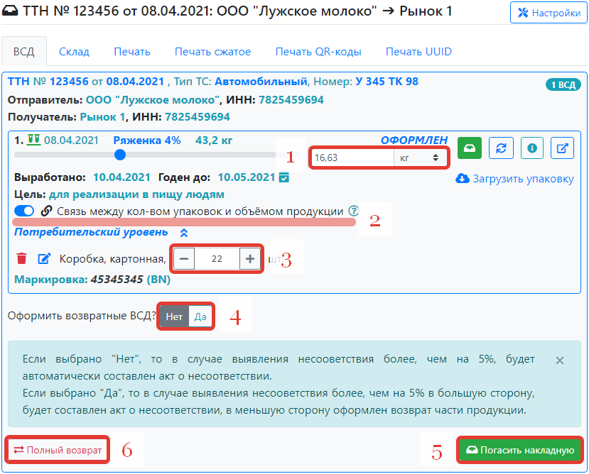
- Выбираем принимаемый объём: либо вводим вручную, либо используем ползунок, либо см. пункт 3.
- Если указать кол-во упаковок объём принимаемой продукции рассчитывается автоматически (если ВСД содержит информацию о кол-ве упаковок).
- Выбираем кол-во принимаемых упаковок продукции (если ВСД содержит информацию о кол-ве упаковок).
- Если выбрано "Нет", то в случае выявления несооветствия заявленного и фактического объёма принимаемой продукции более, чем на 5%, будет автоматически составлен акт о несоответствии. Если выбрано "Да", то в случае выявления несооветствия более, чем на 5% в большую сторону, будет составлен акт о несоответствии, в меньшую сторону больше чем на 5% — оформлен возврат части продукции.
- Когда указали объём принимаеой продукции по всем ВСД в накладной. Нажимаем кнопку "Погасить накладную"
- Если необходимо сделать полный возврат накладной. Нажимаем кнопку "Полный возврат".

6. Контактная информация
В случае возникновения вопросов по эксплуатация ПО можно обратиться в техническую поддержку или встроенный чат в нижнем правом углу экрана (доступен на странице: Аккаунт, настроки и статистика).
Адрес электронной почты | support@меркурий.рус, web@меркурий.рус
Телеграмм | @Mercuryrus_bot
viber | MercuryRUS
whatsapp | +79111848040 (только текстовые сообщения)
время работы технической поддержки по заявкам: с 09:00 до 20:00 (по московскому времени), за исключением выходных и праздничных дней.

